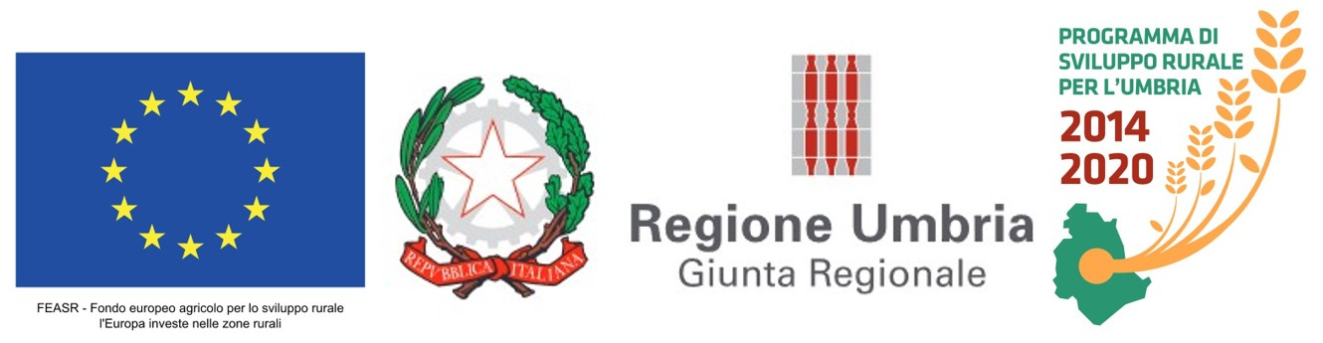

OGGETTO: PSR UMBRIA 2014-2020 Misura 5 " Ripristino del potenziale produttivo agricolo danneggiato da calamità naturali e da eventi catastrofici e introduzione di adeguate misure di prevenzione" - sottomisura 5.1 "Sostegno a investimenti in azioni di prevenzione volte a ridurre le conseguenze di probabili calamità naturali, avversità atmosferiche ed eventi catastrofici" - intervento 5.1.1 "Tutela e prevenzione del rischio idrogeologico tramite azioni di adeguamento/efficientamento dei corpi idrici superficiali".
Torrente Tarquinio ed affluenti nei comuni di Terni, Narni e Sangemini.
DESCRIZIONE INTERVENTO: Scopo del presente progetto è la sistemazione dei corsi d’acqua di cui in oggetto con interventi volti al “ripristino del potenziale agricolo danneggiato”, al fine di ridurre altresì le conseguenze legate a futuri eventi alluvionali o forti avversità meteorologiche.
I lavori in programma prevedono il ripristino della originaria sezione di deflusso dei corsi d’acqua mediante:
- Operazioni preliminari di taglio della vegetazione erbacea ed arbustiva presente in alveo, rimozione di alberature già cadute all’interno dell’alveo, taglio selettivo delle alberature seccaginose, marcescenti e di quelle pericolosamente inclinate cresciute all’interno delle sezioni di deflusso;
- Ricostituzione della normale sezione di deflusso dei tratti di alveo dissestati caratterizzati dalla presenza di diffusi e numerosi depositi alluvionali mediante la risagomatura del fondo alveo e delle sponde, ripristino dell'officiosità idraulica degli attraversamenti autorizzati presenti a servizio degli accessi alle aree agricole, mediante la rimozione del materiale di sedime e vario accumulato;
- Consolidamenti di tratti di sponda tramite scogliere in pietrame rinverdite con talee di salice od essenze autoctone.

IMPORTO SOSTEGNO RICEVUTO DALL’UNIONE EUROPEA: € 162.471,49
SITO WEB COMMISSIONE DEDICATO AL FEASR: https://ec.europa.eu/info/food-farming-fisheries/key-policies/common-agricultural-policy/rural-development_it

